МДОУ Октябрьский детский сад «Василёк»

Чердаклинского района Ульяновской области

**Мастер – класс**

**«STEM -технология «Мататалаб» в образовательном пространстве ДОУ»**

**Выполнили:**

воспитатель высшей квалификационной

категории Миронова Е.Б.

Педагог – психолог Галеева Л.Р.

**п. Октябрьский 2023 г.**

**Цель:** обобщить и систематизировать представления педагогов о**STEM -**технологиях в образовательном пространстве ДОО, познакомить с робототехническим комплектом «Мататалаб» и научить его использовать в образовательной деятельности.

**Задачи:**

1. Обобщить знания педагогов о робототехнике как новой актуальной педагогической технологии STEM образования.
2. Познакомить с робототехническим комплектом Matatalab и его использованию в образовательной деятельности.
3. Развивать фантазию, творческие способности в процессе реализации проектов с использованием робототехнического комплекта Matatalab.
4. Развивать внимание, память, мышление, способствовать снятию напряжения в процессе музыкальной игры «Угадай растение».

**Материалы и оборудование:**

- Интерактивная доска с презентацией

- планшет с записью минусовок эстрадных мелодий.

- 3 комплекта Matatalab

- белый, картонный лист, краски, кисти, вода, салфетки, фломастеры, образец кода для рисования ствола дерева.

- образец нот для исполнения мелодии И. Егикова «Мы делили апельсин».

- магнитные карты приключений, фломастеры, пустые картонные вкладыши для магнитных карт.

- звуковая кнопка

**Ход:**

За столами сидят педагоги небольшими группами (по 3-4 человека).На каждом столе стоят робототехнические комплекты Matatalab. На первом столе разложен белый, картонный лист, краски,кисти, вода, салфетки, фломастеры, образец кода для рисования ствола дерева. На втором столе образец нот для исполнения мелодии И. Егикова«Мы делили апельсин». На третьем столе расположены магнитные карты приключений, фломастеры, пустые картонные вкладыши для магнитных карт.

Педагог с использованием слайдов презентации обращается к участникам мастер – класса с докладом:

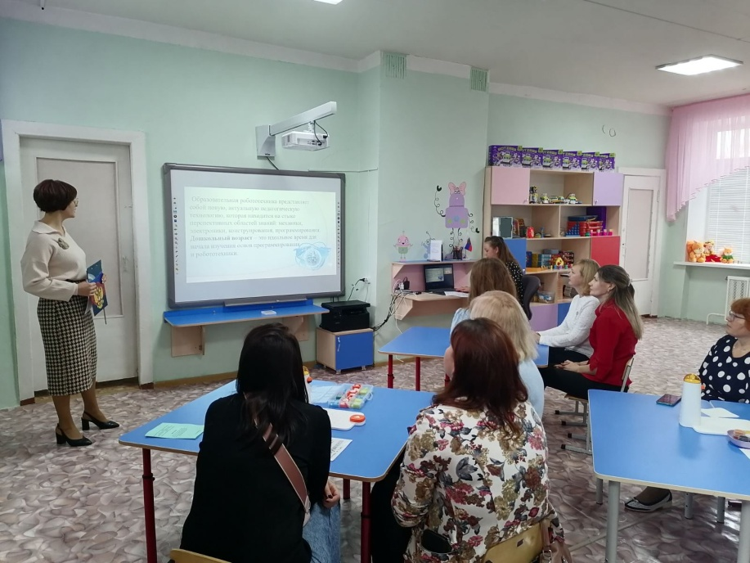

**1 слайд:**здравствуйте, уважаемые участники научно – практического семинара. Наш мастер – класс сегодня посвящён теме: «STEM-технологии «Мататалаб» в образовательном пространстве ДОУ».

**2 слайд:** образовательная робототехника представляет собой новую, актуальную педагогическую технологию, которая находится на стыке перспективных областей знаний: механики, электроники, конструирования, программирования. Дошкольный возраст – это идеальное время для начала изучения основ программирования и робототехники, когда у детей особенно выражен интерес к техническому творчеству.

**3 слайд:** для развития у дошкольников логического, алгоритмического мышления, вовлечения их в техническое творчество активно внедряется СТЕМ-технологии, а одним из модулей СТЕМ-образования является программирование и робототехника.

**4 слайд:** мы реализуем данное направление с помощью робототехнических наборовMatatalab. Которые позволяю развивать у дошкольников не только основы программирования и логическое мышление, но и творческие способности.  
Данный комплект подходит для детей от 4 до 10 лет.  
Особенностью набора является отсутствие необходимости использовать компьютер или мобильное устройство для программирования.

**5 слайд:** набор состоит из управляющей башни, считывающейс панели управления код и посылающий маленькому роботуматата-боту на колёсках, который выполняет заданный нами алгоритм движения.

**7 -8 слайд:**таким образом, робототехнический комплект,**в игровой** форме научит не только программировать робота на прохождение маршрутов движения, но и исполнять мелодии, а также рисовать.

**6 слайд:** в комплект включены программные блоки такие как:

* Блоки движения: назад и вперёд, поворотные блоки
* Блоки цифр: нужны для повтора движений
* Блоки градусов: используются во время рисования
* Блоки мелодий: для выкладывания мелодий по нотам
* Блоки циклов: для повторения алгоритмов движения
* Игровые блоки
* Блоки функции: для продвинутых пользователей
* А также препятствия и флаги.

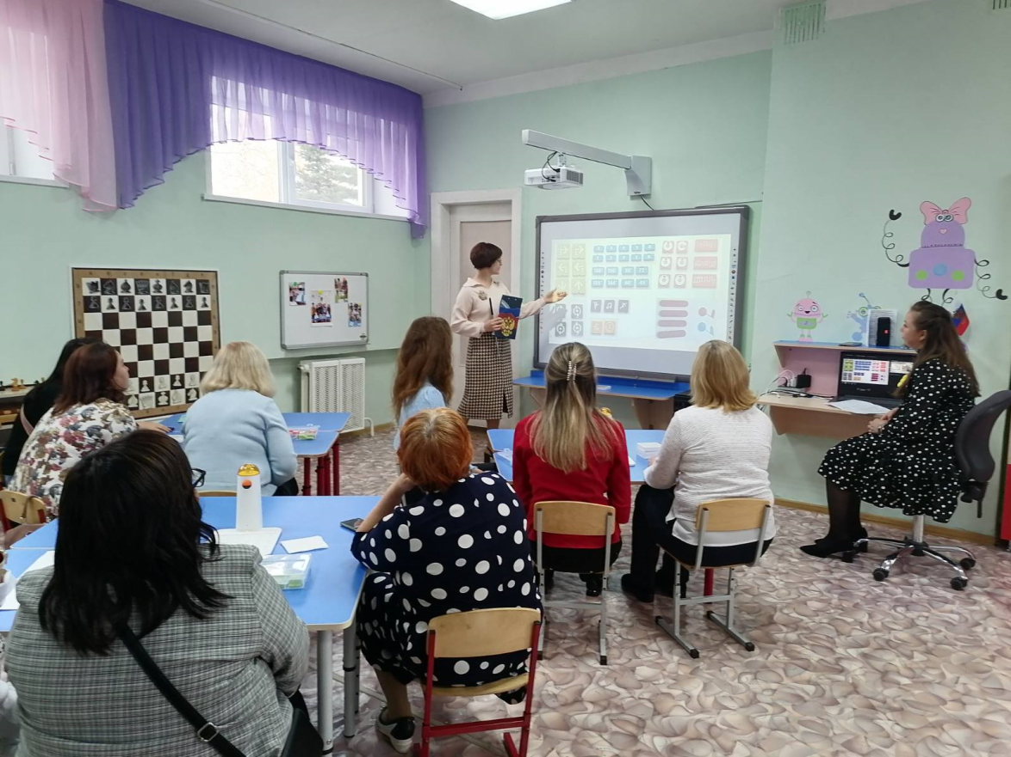

**9 слайд**: в**набор комплекта** входит карта, по которой движется **робот**, эту карту можно оптимизировать под разные **игровые ситуации и задания**. Магнитные поля приключений,которые имеют возможность менять обучающие карточки, с помощью полей приключения можно конструировать дорожки, лабиринты, домики для робота.

**10 слайд:** в нашем, дошкольном учреждении реализуется парциальная образовательная программа по формированию основ естественнонаучных представлений «Мир культурных растений». Такой способ изучения данной темы, служит отличным мотиватором вовлечения детей к развивающей игре.

**11 слайд. Мататалаб,** расширяет не только творческие способности, но математические представления детей. Дети учатся ориентироваться в пространстве, просчитывать шаги от и до цели, взаимодействовать и решать задачи в коллективе. Также немаловажным является влияние **мататалаба** на развитие речи детей. Дети не просто программируют **робота на движение**, но и рассказывают о свойствах растений, особенностях их роста и развития.

В зависимости от задания дети строят свои алгоритмы движения **робота,** постепенно усложняясь по мере освоения программы.

И сейчас я предлагаю участникам групп создать свой продукт с использованием робототехнического комплекта мататалаб. Прошу вас, уважаемые коллеги сказать мне на какой образовательной деятельности вы сейчас присутствовали? (На занятии по теме «Апельсин»).

Так давайте же мы с вами останемся в этой теме. Первая группа использует комплект в качестве художника и нарисует апельсиновое дерево. (педагоги по образцу выкладывают на панели управления алгоритм рисования ствола дерева, а затем дорисовывают самостоятельно крону, листву и плоды с помощью красок).

|  |  |
| --- | --- |
|  |  |

Вторая группа, выложит по нотам мелодию И. Егикова «Мы делили апельсин».

|  |  |
| --- | --- |
|  |  |

Третья группа, используя магнитные карты приключений на карточках, нарисует этапы развития апельсина от семечка до плода, выложит последовательный маршрут движения роста, и развития растения по которому проедет робот.

|  |  |
| --- | --- |
|  |  |

*Пока группы педагогов выполняют задания, группа наблюдателей играет с педагогом- психологом в музыкальную игру «Угадай растение»*

Правила игры: выходят поочерёдно по 2 педагога, прослушивают мелодию, угадавший нажимает на звуковую кнопку и называет растение о котором звучит в мелодия, игра продолжается со следующими участниками.

|  |  |
| --- | --- |
|  |  |

После выполнения заданий группы участников представляют свои работы и делятся впечатлениями от мастер – класса.